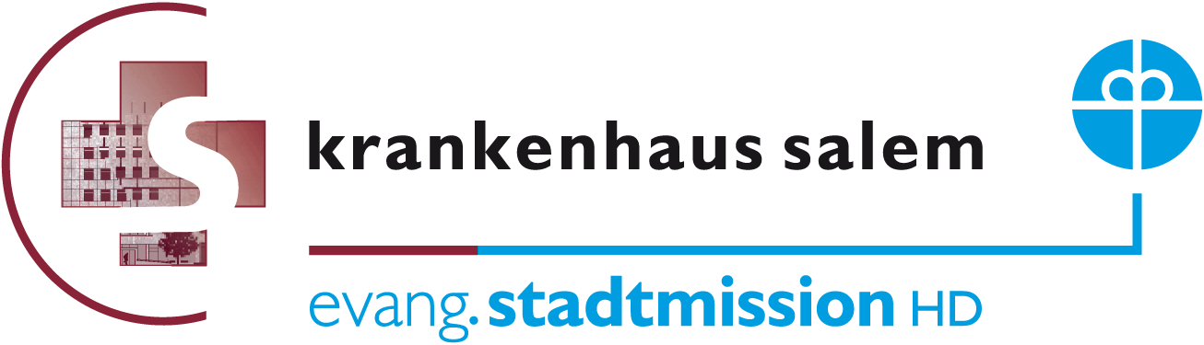

Das Krankenhaus Salem der Evang. Stadtmission Heidelberg gGmbH ist ein Akademisches Lehrkrankenhaus und Kooperationspartner des Universitätsklinikums Heidelberg mit 238 Betten und den Hauptabteilungen: Innere Medizin, Chirurgie, Gynäkologie/Geburtshilfe, Urologie und Anästhesiologie/Intensivmedizin.

Zur Verstärkung unseres Teams suchen wir zum nächstmöglichen Zeitpunkt in Vollzeit einen

MTRA (w/m/d)

Ihre Aufgaben:
- Durchführung von CTs
- Durchführung von MRTs (die Lieferung unseres MRT-Geräts erfolgt im Spätherbst 2023)
- Konventionelle Röntgen-Diagnostik
- Assistenz bei gastroenterologischen Durchleuchtungsuntersuchungen
- Anfertigung von EKGs
- Teilnahme an Rufbereitschaftsdiensten

Unsere Erwartungen:
- Staatliche Anerkennung als MTRA mit aktueller Fachkunde
- Berufserfahrung wünschenswert, aber keine Voraussetzung
- Einsatzbereitschaft, Flexibilität und hohe soziale Kompetenz
- Unsere Mitarbeitenden tragen die christlich-diakonische Zielsetzung der Stadtmission Heidelberg mit

Unser Angebot:
- Unbefristeter Arbeitsvertrag – eine langjährige Zusammenarbeit ist erwünscht
- Ein vielseitiges und spannendes Aufgabengebiet
- Einen sehr modernen Arbeitsbereich in unserem neugestalteten Erdgeschoss
- 30 Urlaubstage im Eintrittsjahr, in den darauffolgenden Jahren 31 Urlaubstage, zusätzlich sind der 24.12. und der 31.12. arbeitsfrei
- Leistungsgerechte Vergütung nach unserem Haustarifvertrag ver.di (TV-Stadtmission) inkl. einem garantierten 13. Monatsgehalt (100%), Kinderzuschlag und Sozialleistungen
- Eigenbeitragsfreie und ausschließlich arbeitgeberfinanzierte betriebliche Altersvorsorge (Evangelische Zusatzversorgungskasse)
- Umfangreiche Fort- und Weiterbildungsmöglichkeiten
- Attraktives Arbeiten im Herzen von Heidelberg-Handschuhsheim mit sehr guter ÖPNV-Anbindung
- rnv Job-Ticket als Deutschlandticket + Arbeitgeberzuschuss
- Vergünstigte Mitgliedschaft bei Pfitzenmeier/ Venice Beach + Arbeitgeberzuschuss
- Zuschüsse zu Bildschirmbrillen- und Zahnersatz
- Vergünstigtes Mittagessen
- Kinderbetreuung in unmittelbarer Nähe

Haben wir Ihr Interesse geweckt?

Wir freuen uns auf Ihre vollständige Bewerbung unter Angabe Ihres möglichen Eintrittstermins sowie Ihrer Gehaltsvorstellung per E-Mail an: bewerbung@stadtmission-hd.de.

Ihre Fragen beantwortet gerne Herr Cattelaens und Frau Polczyk, Radiologie-Leitung, unter 06221/483-231 bzw. -240.

Besuchen Sie uns auch auf www.krankenhaus-salem.de oder www.stadtmission-hd.de und lernen Sie uns besser kennen.

Krankenhaus Salem der Evang. Stadtmission Heidelberg gGmbH
Personalabteilung,
Zeppelinstr. 11-33,
69121 Heidelberg

